Новые возможности EhLib 9.0

(Новые возможности ваших приложений)

Краткое описание новых возможностей этой версии:
- Новое окно DropDown календаря с поддержкой ввода даты и времени
- Новые возможности в компоненте TPlannerCalendarPickerEh
- Новые возможности в TPlannerControlEh
- Делитель времени на 5, 6, 10, 15, 30 и 60 минут в компонентах TPlannerDayViewEh и TPlannerWeekViewEh
- Новые свойства и события в компонентах TPlannerXXXViewEh (TPlannerDayViewEh, TPlannerWeekViewEh …).
- Новое свойство ReadOnly в классе TPlannerDataItemEh.
- Коллекция CellButtons в колонках DBGridEh (TColumnEh.CellButtons) и строках DBVertGridEh (TFieldRow.CellButtons) для создания кнопок в ячейках грида работающих без активации текстового редактора InplaceEditor.
- Другие возможности библиотеки

Выпадающий календарь с поддержкой ввода даты и времени
В библиотеку добавлен контрол отображения выпадающего календаря, который может работать в режиме:
- ввода одновременно даты и времени,
- ввода только даты или
- ввода только времени
Выпадающий календарь начинает работать автоматически в компоненте DBDateTimeEditEh и в редакторе текста компонент DBGridEh и DBVertGridEh для колонок привязанных к полям типа TDateField, TDateTimeField.
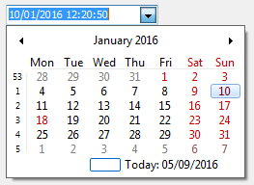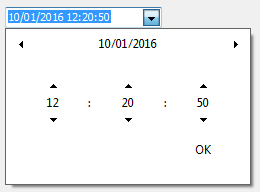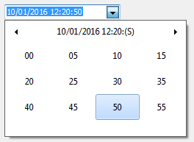
Выпадающий календарь автоматически скрывает неиспользуемые части Даты и Времени в зависимости от настройки свойства TDBDateTimeEditEh.EditFormat (или DisplayFormat для TColumnEh в DBGridEh и TFieldRow в DBVertGridEh).

Например: Для EditFormat = 'HH:NN' выпадающий календарь будет выгледеть следующий образом и позволит вводить только часы и минуты.

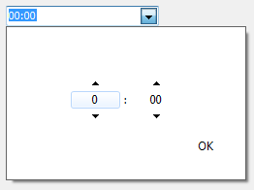

С помощью глобальных свойств библиотеки можно настроить следующие возможности календаря.
- Подсвечивать выходные дни.
Свойство ToolCtrlsEh.EhLibManager. DateTimeCalendarPickerHighlightHolidays: Boolean

- Подсвечивать праздники.
Для подсветки праздников и переноса рабочих дней используйте класс TWorkingTimeCalendarEh.
Напишите наследник класса TWorkingTimeCalendarEh и переопределите метод
function IsWorkday(ADate: TDateTime): Boolean;
Метод должен возвращать True если переданная Дата является рабочим днем
В коде вашей программы один раз зарегистрируйте новый объект для работы с рабочим календарем с помощью глобальной процедуры RegisterGlobalWorkingTimeCalendar.
RegisterGlobalWorkingTimeCalendar(TMyWorkingTimeCalendarEh.Create(nil)).Free;
Данный метод регистрирует класс управления рабочими и выходными/праздничными днями, которые влияют на подсветку дней в компонентах выпадающего календаря и календаря выбора данных для планировщика событий – TPlannerCalendarPickerEh.
Метод возвращает старый объект управления днями. Обычно старой объект можно сразу удалять.

- Настроить цвет отображения праздничных и выходных дней.
Свойство PlannerCalendarPickerDrawStyleEh. HolidayBaseFontColor

- Календарь поддерживать Delphi VCL стили.

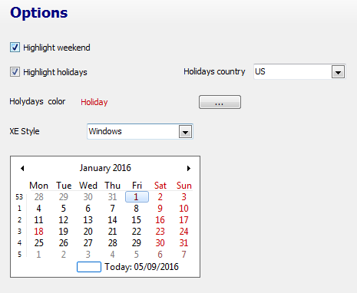

Пример работы с настройками календаря смотрите в Demo проектах:
<EhLib Archive>\Demos\CalendarPickerEh
unit Frame3_Options
unit Unit_ToolsDataModule
и
<EhLib Archive>\Demos\PlannerEh.MainDemo\
unit FrameOptions
unit Unit_ToolsDataModule

Новые возможности в компоненте TPlannerCalendarPickerEh

Добавлена поддержка отображения праздников и выходных.  Добавлена подсветка сегодняшнего дня.  Добавлена возможность отображения ссылки для перехода на сегодняшний день. | 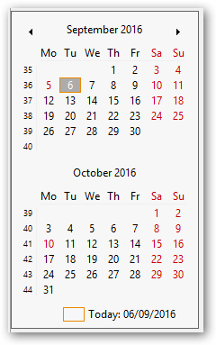

Новые возможности в TPlannerControlEh
Добавлена подсветка текущего дня и текущего времени.

Улучшена поддержка XE стилей.

В TPlannerDayViewEh, TPlannerWeekViewEh, TPlannerMonthViewEh, TPlannerVertDayslineViewEh, TPlannerVertHourslineViewEh, TPlannerHorzHourslineViewEh, TPlannerHorzDayslineViewEh
добавлено событие OnReadPlannerDataItem: TPlannerViewReadDataItemEventEh
TPlannerViewReadDataItemEventEh = procedure (PlannerControl: TPlannerControlEh;
PlannerView: TCustomPlannerViewEh; DataItem: TPlannerDataItemEh; var ReadDataItem: Boolean) of object;
В событие можно определять необходимо ли считывать конкретный элемент/событие из PlannerDataSourceEh.
Установите значение ReadDataItem в False чтобы не считывать элемент.
Например, можно установить, что для определенных PlannerViews не считывать длинные события, длинна которых более одного дня.

В TPlannerControlEh добавлено свойство AllowedOperations: TPlannerAllowedOperationsEh;
TPlannerAllowedOperationEh = (paoAppendPlanItemEh, paoChangePlanItemEh, paoDeletePlanItemEh);
Свойство задает какие виды операций над элементами TPlannerDataItemEh можно выполнять.

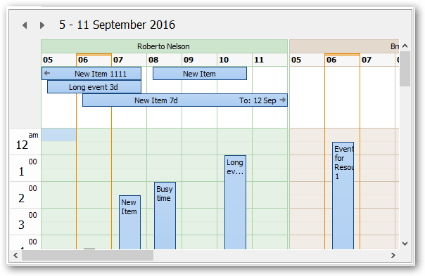
См. Demo проект в папке Demos\PlannerEh.MainDemo

Делитель времени на 5, 6, 10, 15, 30 и 60 минут в компонентах TPlannerDayViewEh и TPlannerWeekViewEh
В TPlannerDayViewEh и TPlannerWeekViewEh добавлено свойство BarTimeInterval типа TPlannerBarTimeIntervalEh
TPlannerBarTimeIntervalEh = (pbti5MinEh, pbti6MinEh, pbti10MinEh, pbti15MinEh, pbti30MinEh, pbti60MinEh);
Свойство задает длительность одной строки временных данных в PlannerView.

Новые свойства и события в компонентах TPlannerXXXViewEh (TPlannerDayViewEh, TPlannerWeekViewEh …).
Во все PlannersView (TPlannerDayViewEh, ...) добавлены свойства
property PopupMenu;
и события
property OnContextPopup;

В свойство PlannerControl.TimeSpanParams добавлено подсвойство PopupMenu.
Данное меню вызывается, когда нажата правая кнопка мыши над элементом SpanItem контрола PlannerView.

Перед отображением PopupMenu вызывается событие PlannerControl.OnPlannerSpanItemContextPopup.
В событии вы можете сами отобразить нужное PopupMenu и присвоить параметру Handled значение True
или настроить элементы меню TimeSpanParams.PopupMenu.
Например, сделать недоступным элементы меню редактирования события если событие находится в состоянии ReadOnly.

См. пример использования события OnPlannerSpanItemContextPopup в Демо проекте Demos\PlannerEh.MainDemo\PlannerEh_MainDemo.dpr
unit FrameOne
procedure TfrFrameOne.PlannerControlEh1PlannerSpanItemContextPopup

Новое свойство ReadOnly в классе TPlannerDataItemEh.
В TPlannerDataItemEh добавлено свойство ReadOnly.
Установите ReadOnly в True для элементов PlannerDataItem, которые нельзя изменять в PlannerControl.

Коллекция CellButtons в колонках DBGridEh (TColumnEh.CellButtons) и строках DBVertGridEh (TFieldRow.CellButtons) для создания кнопок в ячейках грида работающих без активации текстового редактора InplaceEditor.

В элемент коллекции TColumnEh для DBGridEh и TFieldRow для DBVertGridEh добавлена коллекция CellButtons.
В коллекцию можно добавлять элементы TCellButtonEh. Элемент CellButton задает кнопку в ячейки грида. Элемент CellButton похож на элемент EditButton (кнопки редактирования), но в отличии от EditButton нажимается без открытия редактора текста. Набор свойств TCellButtonEh аналогичен набору свойств класса TEditButtonEh и имеет дополнительные свойства.
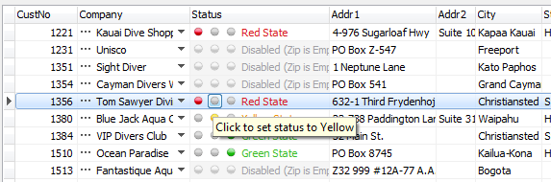

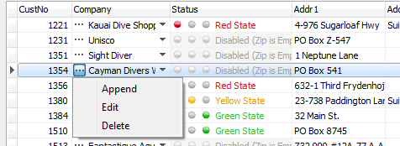

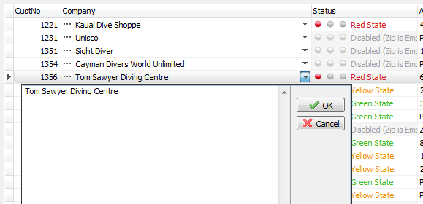

Дополнительные свойства в классе TCellButtonEh:
Новые свойства:
property HorzPlacement: TEditButtonHorzPlacementEh default ebhpRightEh;
Задает расположение кнопки в ячейки грида по горизонтали.
Тип TEditButtonHorzPlacementEh имеет следующие значения:
ebhpLeftEh - кнопка прижимается к левому краю ячейки.
ebhpRightEh - кнопка прижимается к правому краю ячейки.

Новые события:
property OnGetEnabledState: TCellButtonGetEnabledStateEventEh;
type TCellButtonGetEnabledStateEventEh = procedure(Grid: TCustomDBAxisGridEh; AxisBar: TAxisBarEh; CellButton: TCellButtonEh; var ButtonEnabled: Boolean) of object;
Событие вызывает для каждой записи грида. Вы можете установить свойство ButtonEnabled, чтобы установить, что для определенной записи кнопка не доступна для нажатия. В этом случае она будет рисоваться в стили Disabled.

property OnDraw: TDrawCellButtonEventEh;
type TDrawCellButtonEventEh = procedure(Grid: TCustomDBAxisGridEh; AxisBar: TAxisBarEh; CellButton: TCellButtonEh; Canvas: TCanvas; Cell, AreaCell: TGridCoord; const ARect: TRect; ButtonDrawParams: TCellButtonDrawParamsEh; var Handled: Boolean) of object;
События вызывает при отрисовки кнопки в ячейке грида. В событии вы можете задать параметры отрисовки присвоив соответствующие свойства в параметре ButtonDrawParams, либо вы можете сами нарисовать изображение кнопки, либо вы можете вызвать метод отрисовки по умолчанию CellButton.DefaultDrawEditButton.
В втором и третьем случае установите параметр Handled в True чтобы грид не вызывал свой метод отрисовки после вызова события.

property OnMouseClick: TMouseCellButtonEventEh;
Событие вызывает при нажатии на кнопку мышкой

property OnMouseDown: TMouseCellButtonEventEh;
Событие вызывает при щелчке по кнопке мышкой

См. пример использования CellButtons в Демо проекте
Demos\DBGridEh.CellButtons\Project1.dpr
Другие возможности библиотеки
Поиск в режиме StartOfCell.
В TDBGridEh.SearchPanel добавлено свойство StartOfCell типа Boolean. В TDBGridEh.SearchPanel.OptionsPopupMenuItems добавлено знаение gsmuStartOfCellEh.
В TDBVertGridEh.SearchPanel добавлено свойство StartOfCell типа Boolean. В TDBVertGridEh.SearchPanel.OptionsPopupMenuItems добавлено знаение gsmuStartOfCellEh.
Эти свойства позволяют включить возможность поиска в SearchPanel’е в режиме ”С начала ячейки”. В этом режиме искомая срока должна находится в начале значения ячейки.
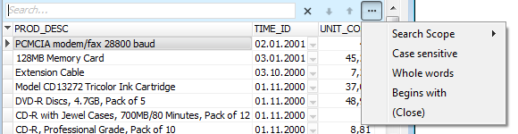

Выбор записей в режиме DBGridEh.DataGrouping нажатием на групповую запись в разделе столбца индикатора.
В режиме DBGridEh.DataGrouping пользователь может выбрать все дочернии записи данных нажав мышкой напротив групповой записи в разделе столбца индикатора.
